**Главная страница**

Каталог товаров «Вываливается» только при нажатии



Слайдер, можно сделать только картинками, без текста



Бренды, кликабельные, где можно посмотреть товары

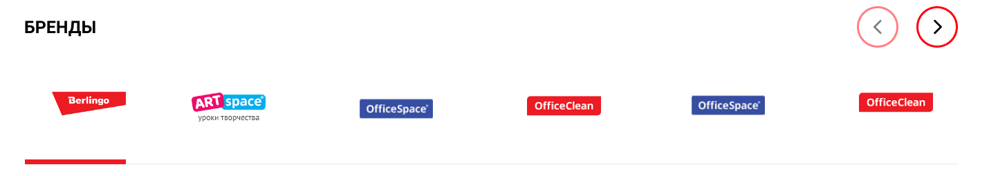

Акции будут браться из XML файла, будет браться % и расчитываться

При нажатии на “каталог” (снизу страницы) срабатывает якорь, матает на самый вверх и раскрывается каталог

Ссылки на каталоги внизу страницы динамические

При нажатии на каталог, открывается список с категориями 1 уровня,

При наведении на категорию 1 уровня появляется список с категориями 2 уровня

Можно нажать на категорию 1 уровня  
Откроется отдельная страница с категориями

При нажатии на 3 уровень открывается страница с товарами

2 уровень визуальный, отдельной страницы нет, нужен как группировка

(акции позже, будет отдельная страница)

Ограничить основной блок, чтобы сайт располагался в центре экрана и не растягивался

Сравнение не нужно

Показывать имеется ли товар в наличии (разделять тысячные и сотые)

Когда находишься на 3 уровне (страница с товарами) можно кликнуть на логотип бренда и он автоматически применится в фильтрах.

Фильтры изначально должны быть развёрнуты, но если подпунктов слишком много (>6), остановить их и предложить “показать еще” отдельной кнопкой